108學年上學期內壢國中 自然與生活科技科 八年級練習試卷 ____班 座號：____ 姓名：____________

一、選擇

- （ ）至偉露營時以燒紅的木炭將一鍋湯煮至沸騰，在此過程中，涉及到傳導、對流、輻射等熱傳播方式中的幾種？ (A)3 (B)2 (C)1 (D)0。
《答案》A
- （ ）力學波和非力學波的主要差別是下列何者？ (A)力學波都是橫波 (B)非力學波只能在真空中傳遞 (C)非力學波能不依靠介質傳遞，力學波一定要依靠介質才能傳遞 (D)力學波能不依靠介質傳遞，非力學波一定要依靠介質才能傳遞。
《答案》C

- （ ）已知在週期表同一縱行中，由上而下依序有甲、乙、丙三種元素，則其中原子序最小者為何？ (A)甲 (B)乙 (C)丙 (D)三者原子序相同。
《答案》A

- （ ）關於混合物的敘述，下列何者錯誤？ (A)混合物由兩種或兩種以上純物質所混合 (B)混合物不具有固定的沸點和熔點 (C)混合物必定都是水溶液 (D)混合物的性質會依照混合比例而改變。
《答案》C
- （ ）關於判別實像、虛像的依據，何項是正確的？ (A)平面鏡所成的是虛像，透鏡所成的是實像 (B)由光的反射而成的是實像，折射而成的是虛像 (C)實像能用屏幕得到，虛像則否 (D)虛像必定是放大的，實像必定是縮小的。
《答案》C

- （ ）一般而言，物質在哪一種狀態下，其組成粒子間的排列最緊密、整齊，且位置不能任意移動？ (A)固態 (B)液態 (C)氣態 (D)氣液共存態。
《答案》A
- （ ）關於飽和溶液的說明，下列何者正確？ (A)很濃的溶液 (B)還能繼續溶解溶質的溶液 (C)不能繼續溶解溶質的溶液 (D)持續析出溶質的溶液。
《答案》C
- （ ）實驗完畢後，應對實驗器具及場所進行清理與維護，試問下列何者錯誤？ (A)將器材歸回原位後排放整齊 (B)清理機器設備時應先關機並拔除插頭 (C)未用完的藥物應全部丟到垃圾桶 (D)實驗後的廢棄物應分類集中處理。
《答案》C
- （ ）生活中所看到的星星及水中的魚，都不是位在真正的位置，這是因為光的哪一種現象所造成的？ (A)反射 (B)折射 (C)正射 (D)直進。
《答案》B

- （ ）關於氦氣的敘述，下列何者正確？ (A)氦氣在大氣中的含量約占13％ (B)氦氣可用在食品包裝填充保鮮 (C)氦氣可取代氫氣填充氣球 (D)氦氣可提供生物呼吸。
《答案》C
- （ ）基於安全理由，下列哪種金屬保存時不能接觸到水？ (A)Na (B)Ag (C)Mg (D)Al。
《答案》A
- （ ）小明將一杯500毫升、30℃的開水放入冰箱中冷凍，2小時後他將開水拿出，發現開水的溫度變成10℃，請問開水總共放出多少熱量？（不計水分散失） (A)5000卡 (B)10000卡 (C)15000卡 (D)20000卡。
《答案》B
- （ ）小德將一顆橘子放在已歸零上皿天平的左盤，以砝碼測得橘子的質量為98公克，如果將橘子改放在右盤，砝碼放在左盤，則測出的質量有何不同？ (A)小於98公克 (B)大於98公克 (C)仍為98公克 (D)無法測量。
《答案》C
- （ ）甲物體之振動頻率為1500赫，響度為80分貝，乙物體之振動頻率為6000赫，響度為50分貝，則哪一物體發出的聲音傳播較遠？ (A)甲 (B)乙 (C)兩者一樣遠 (D)以上皆有可能。
《答案》A
- （ ）下列哪一種條件可能會影響聲波在水槽中傳播的速率？ (A)水溫高低 (B)聲波振幅大小 (C)聲波種類 (D)水槽的長度。
《答案》A
- （ ）下列何者是凸透鏡的應用？ (A)近視眼鏡 (B)遠視眼鏡 (C)哈哈鏡 (D)汽車的擋風玻璃。
《答案》B

- （ ）一般大型的音樂廳或歌劇院，如何消除回聲的干擾？ (A)空間挑高，加寬加大 (B)四周牆壁掛吸音板或絨布幔 (C)將四周牆壁處理平整且無瑕疵 (D)使用麥克風增加音量。
《答案》B
- （ ）以下何者不適合用排水法來測量體積？ (A)石頭 (B)砂糖 (C)鐵 (D)金。
《答案》B

- （ ）測量結果的數值部分，應含有幾位估計的數值？ (A)0位 (B)1位 (C)2位 (D)視測量過程精確與否決定。
《答案》B
- （ ）俊欣去舞廳跳舞時，藍光打在他的身上，結果他身上的衣服呈現黑色，則俊欣的衣服是什麼顏色？ (A)黑 (B)綠 (C)紅 (D)以上皆有可能。
《答案》D

- （ ）物質變化的過程中，如果物質的外觀和本質都改變了，或是有新物質的生成，則為化學變化，試問下列何者為化學變化？ (A)乾冰昇華 (B)玻璃破碎 (C)光合作用 (D)冰塊熔化。
《答案》C

- （ ）若以表示氧原子、表示碳原子，則下列何者可以代表一個一氧化碳的分子？
(A) (B) (C) (D)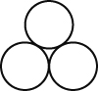
《答案》B
- （ ）關於聲音的產生與傳播，下列敘述何者正確？ (A)物體快速的振動時，我們一定可以聽到聲音 (B)在真空中講話，其聲音聽起來比空氣中更響亮 (C)聲音在任何介質中，傳播的速率一樣快 (D)月球如果爆炸，地球上的人聽不到爆炸聲。
《答案》D

- （ ）下列有關力學波的敘述，何者正確？ (A)不需要介質即可傳遞 (B)在真空能藉由光來傳播 (C)氣體也能當作力學波的介質 (D)介質振動方向必與波前進方向垂直。
《答案》C
- （ ）附圖為一繩波，請問ab線段長相當於幾個波長？ (A)1 (B)1.5 (C)2 (D)2.5。
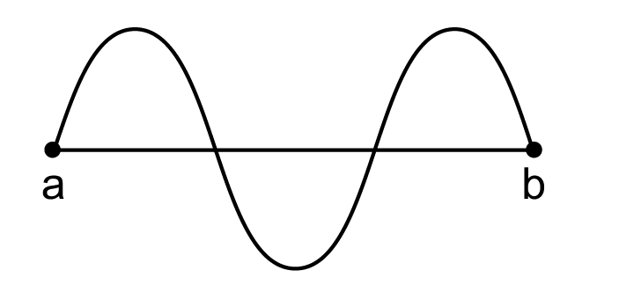
《答案》B
- （ ）下列何者不是因為回聲所造成的現象？ (A)在空教室內說話比較響亮 (B)在一些設計過的涼亭內說話，聲音可以回響許久 (C)在空曠的大禮堂談話時，聲音比較混雜，不易聽清楚 (D)在游泳池水中仍可以聽見岸邊同學的呼叫聲。
《答案》D

- （ ）當一入射光線由空氣斜向射入玻璃內，光線將產生偏折，試問其原因為何？ (A)光在空氣與玻璃中的行進速率不同 (B)光在空氣與玻璃中的頻率不同 (C)光在空氣與玻璃中的顏色不同 (D)光在空氣與玻璃中的停留時間不同。
《答案》A
- （ ）小芳用天平測量一個小熊布娃娃的質量，當天平平衡時，右盤中有10公克砝碼兩個，2公克砝碼一個，則小熊的質量應為多少公克？ (A)22 (B)22.0 (C)222 (D)222.0。
《答案》B

- （ ）永青敲擊一支音叉，其聲音在示波器上的顯示圖形如附圖，則由此可知此聲波的振幅為何？ (A)10公分 (B)15公分 (C)20公分 (D)40公分。
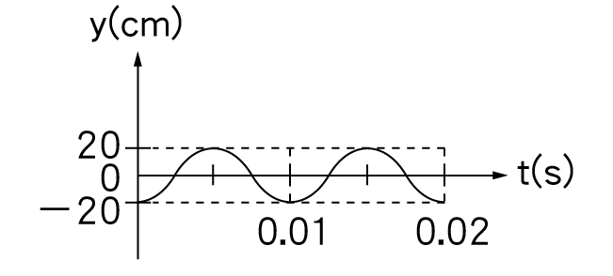
《答案》C

- （ ）有關實驗室操作，下列敘述何者錯誤？ (A)使用量筒測量液體體積時，以平視刻度為準 (B)酒精燈內的酒精量以1/2到2/3為佳 (C)試管加熱時，試管口不能對準自己或旁人 (D)隔水加熱最主要的目的是加速導熱。
《答案》D

- （ ）大雄看遠處看不清楚，需要戴何種鏡片矯正？
(A)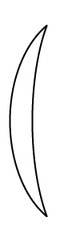 (B)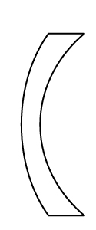 (C)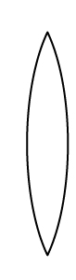 (D)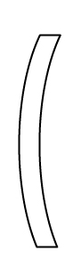
《答案》B

- （ ）志明想要唱情歌對春嬌傳達他心中的愛，他透過如附圖所示的三種介質來傳達，則這三種方式，聲音傳播的快慢順序如何？ (A)A＞B＞C (B)C＞A＞B (C)C＞B＞A (D)C＝B＝A。
《答案》C

- （ ）如附圖，在凹透鏡前的焦點外豎立一根蠟燭，必須如何做才能看到蠟燭經由凹透鏡折射所成的像？ (A)必須把蠟燭點燃 (B)鏡後立一紙屏，在紙屏上觀察 (C)人站在鏡後，朝鏡內看 (D)必須將蠟燭置於透鏡的焦點內。
《答案》C
- （ ）氣態非金屬元素的中文名稱，其部首為何？ (A)水 (B)气 (C)火 (D)石。
《答案》B

- （ ）甲、乙兩人測量同一物體的長度，測量結果分別為30.5、290，其原因可能為何？甲.所用單位長度不同；乙.測量儀器最小刻度單位不同；丙.測量方法不正確。 (A)僅甲 (B)僅甲乙 (C)僅丙 (D)甲乙丙皆可能。
《答案》D
- （ ）氫氣有可燃性，氧氣有助燃性，則關於由氫氣、氧氣反應生成的水之性質，下列敘述何者正確？ (A)屬於混合物 (B)具有可燃性 (C)具有助燃性 (D)不可燃也不助燃。
《答案》D
- （ ）圖示為等臂天平和上皿天平，則關於兩種天平的敘述，下列何者正確？ (A)等臂天平指針左偏，表示左盤內物品質量較大 (B)上皿天平指針右偏，表示右盤內物品質量較大 (C)等臂天平秤量藥品時不需使用秤量紙 (D)上皿天平附有一橫梁與騎碼。
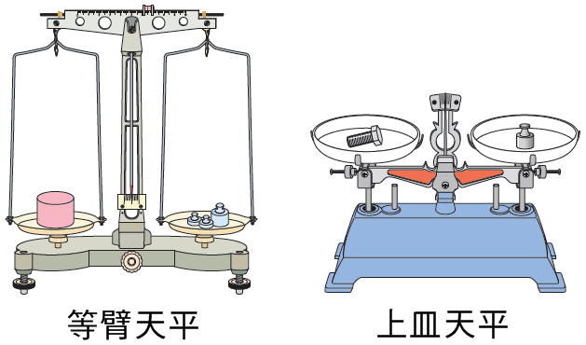
《答案》B
- （ ）人耳可以聽到的聲音範圍為下列何者？ (A)20 Hz～30 Hz (B)10 Hz～2000 Hz (C)300 Hz～400000 Hz (D)20 Hz～20000 Hz。
《答案》D

- （ ）如附圖所示的四根鐵管，材質及管徑粗細皆相同，但長度為甲＞乙＞丙＞丁，若用鎚子敲打時，下列哪一種情形所發出的聲音音調最高？ (A)一秒鐘敲甲4次 (B)一秒鐘敲乙3次 (C)兩秒鐘敲丙2次 (D)一秒鐘敲丁1次。
《答案》D
- （ ）下列何者為超聲波的應用？ (A)利用紅外線望遠鏡可在黑暗中進行觀察 (B)醫學上常用來觀察母體內胎兒的儀器 (C)使用調音器協助樂器的調音 (D)使用雷達觀測敵軍的動靜。
《答案》B

